## Инструкция пользователя

## «Поставщик ресурса»

1. **Авторизация пользователя**

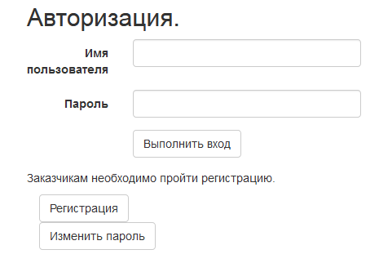

Для входа в приложение «Заявка на подключение объекта к сетям инженерно-технического обеспечения» (далее «Заявка») пользователю необходимо пройти авторизацию.

Для пользователя «Поставщик ресурса» -в поле «Имя пользователя» вводится ИНН организации. Поле «Пароль» также заполняется ИНН организации. Далее пароль на вход в приложение пользователь может поменять активировав кнопку «Изменить пароль».

Пользователь вводит «Имя пользователя», предыдущий «пароль» и новый пароль, при этом пользователь должен запомнить вновь вводимый пароль!

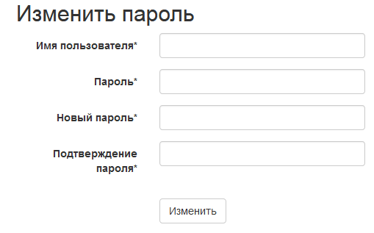

1. **Реестр «Заявок»**

Вначале запуска приложения, если Заказчик не оформил электронную «Заявку», то на экране выводится сообщение

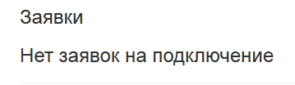

Если же Заказчик оформил Заявку, то выводится реестр (список ) заявок.

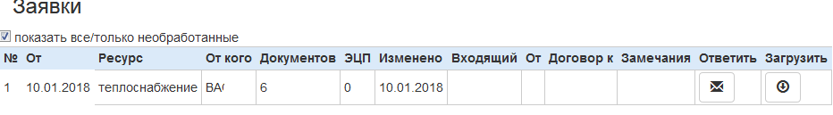

Реестр состоит из следующих колонок:

- № по порядку прихода заявки

- дата прихода заявки

- поставляемый ресурс объекту

- от кого пришла заявка (Заявитель при регистрации обязан указать свою организацию либо физ. лицо)

- количество присланных документов

- количество подписанных ЭЦП

- дата изменения заявки

- входящий № (присваивается организацией поставщика ресурса)

- дата регистрации заявки

- назначенная дата подписания договора на подключение ресурса

- замечания к представленным документам

- кнопка активации ответа на полученную заявку

- кнопка активации загрузки присланной заявки в компьютер поставщика ресурса

1. **Работа с «Заявкой»**

Одновременно с приходом электронной заявки к поставщику ресурса на его электронную почту приходит сообщение о высланной в его адрес заявки на подключение ресурса.

**Поступила электронная заявка №1 от 10.01.2018.**

**Заказчик: ВА**

**--------------------------------------------------------------------------------**

**УВЕДОМЛЕНИЕ: Это электронное сообщение сформировано автоматически и не требует ответа**

Поставщик ресурса активирует кнопку в колонке «Загрузить» после чего ему предлагается выполнить действия- открыть файл или же сохранить его.

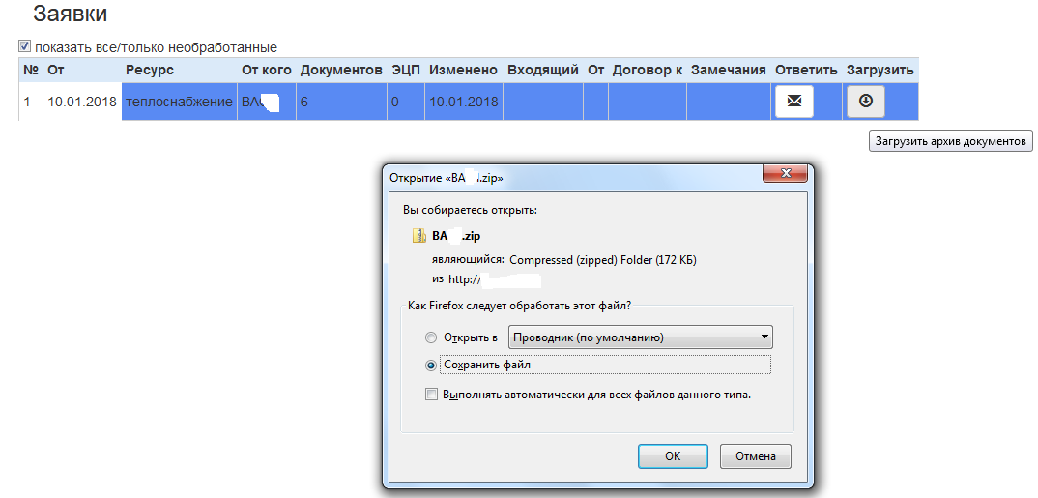

Поставщик ресурса рассматривает присланные документы в заявке в установленные сроки и после просмотра и проверки даёт ответ заказчику активируя кнопку в колонке «Ответить».

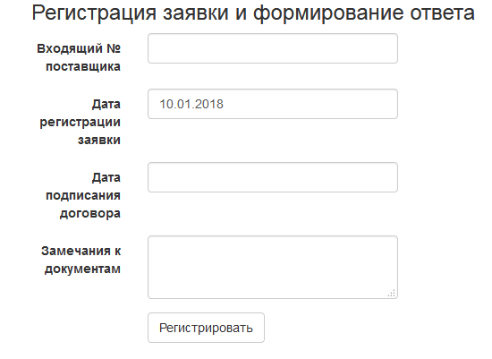

Полученной заявке присваивается № и дата регистрации. Если присланные документы в заявке в порядке, то заполняется поле «Дата подписания договора». В поле «Замечания к документам» можно прописать нужную информацию. Если есть замечания к присланным документам в заявке, то поле «Дата подписания договора» не заполняется, а в поле «Замечания к документам» записываются недостатки при оформлении документов. После заполнения полей необходимо активировать кнопку «Регистрировать». При этом в реестре заполняться соответствующие поля и одновременно заказчику отправиться сообщение по электронной почте.

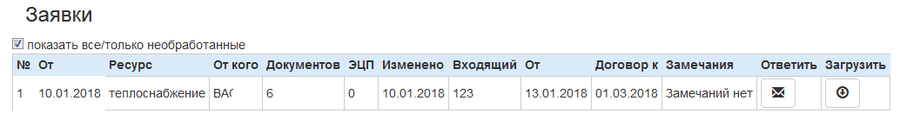

После устранения замечаний заказчиком поставщик ресурса заполняет поле «Дата подписания договора».

Внимание !!! Если заполнено поле «Дата подписания договора» то заказчик уже не сможет редактировать данную заявку! Он будет оформлять новую.

Если Заявка принята (установлена дата регистрации), есть замечания к заявке и прошло установленное число дней 20 – для водоснабжения/водоотведение и 92 дня для теплоснабжения, то появляется кнопка «Аннулировать заявку». Поставщик ресурса имеет возможность данную заявку аннулировать(удалить из списка).

